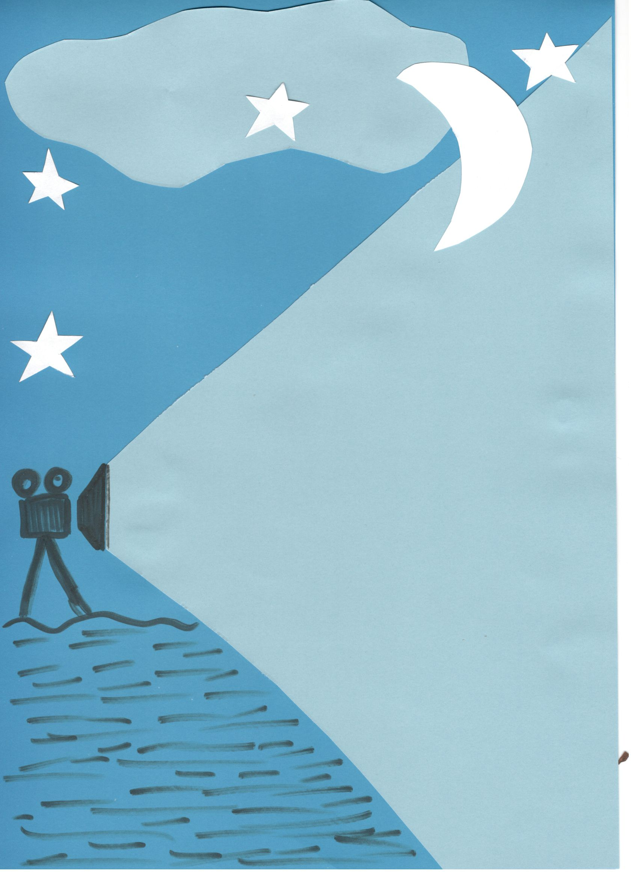
KINO
POD CHMURKĄ
Biblioteka Szkolna w Grzebienisku
zaprasza na film Marty Karwowskiej
"TARAPATY”
piątek 8 czerwca 2018r.
początek seansu: 22.00
miejsce: boisko szkolne
wstęp WOLNY
w przypadku deszczu seans odwołany ;-(
Zabierzcie koce, fotele, przekąski ;-)
(ostrzegamy przed komarami;)

